Екскурсія. Вивчення лінії горизонту та орієнтування на місцевості з допомогою компаса

Мета: повторити правила роботи з компасом; сформувати прості навички роботи з компасом; вчити вказувати напрями сторін горизонту, визначати сторони горизонту з допомогою Сонця, компасу та місцевих ознак; розвивати вміння аналізувати результати спостережень, порівнювати і робити висновки; виховувати любов до природи.

Хід уроку-екскурсії
1. Вступне слово вчителя
— Діти, сьогодні на вас чекає пошук скарбів. Але у морі пригод на вас чекає океан труднощів. Чи готові ви з ними впоратися? Чи вистачить у вас знань, умінь і терпіння? Тільки найуважнішим та найкмітливішим сьогодні посміхнеться удача! Отже, сміливіше, вперед! Слід згадати, як можна за природними об’єктами визначити сторони горизонту. Що таке компас? Як улаштований цей прилад? Слід нагадати учням, що компас — простий прилад для визначення сторін горизонту. Основні складові компаса — намагнічена стрілка, один кінець якої завжди вказує на північ (Північний магнітний полюс Землі), і циферблат, що обертається,— лімб, розділений на 360 градусів.
Правила роботи з компасом
Покладіть компас на горизонтальну поверхню або долоню.
Стрілка компаса має бути нерухомою. Після цього поверніть компас таким чином, щоб синій кінець стрілки вказував на північ.
Ви зорієнтували компас і підготували його до роботи.
2. Виконання завдань у групах
Завдання 1
— Розгадайте ребуси і запишіть назви географічних об’єктів.
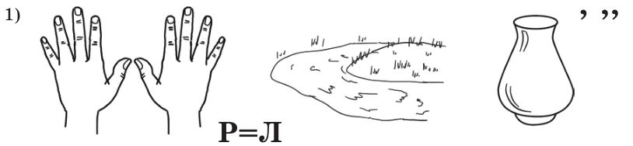
Відповідь: луки — береза.
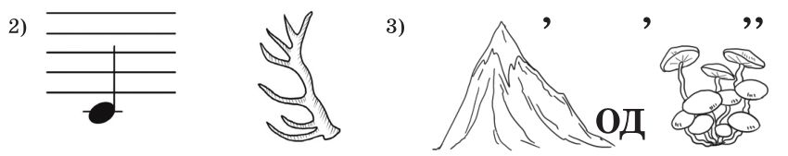
Відповідь: дорога. Відповідь: город — пень.
Завдання 2
— Визначте, в яких сторонах горизонту відносно їх місцезнаходження (вихідна точка — ґанок школи), знаходяться відгадані у завданні 1 географічні об’єкти.
Завдання 3
— Визначте, в яких сторонах горизонту відносно їх місцезнаходження (обрати будь-який об’єкт) знаходиться школа, вулиця і будинок, де ви живете, в якому напрямі знаходиться міст, гора тощо.
Результат екскурсії
Учні отримали теоретичні і практичні знання щодо орієнтування.

